1um以下的光刻深度,凹槽深度和宽度测量
使用白光干涉仪对1um以下的光刻深度、凹槽深度和宽度进行测量是一种高精度、非接触式的测量方法，以下是对该过程的详细解析：

一、白光干涉仪测量原理
白光干涉仪利用白光干涉原理，通过测量反射光与参考光之间的光程差来精确获取待测表面的高度信息。其测量精度可达到纳米级别，非常适合用于测量1um以下的光刻深度、凹槽深度和宽度。

二、测量步骤与注意事项
样品准备：
确保待测样品表面干净无尘，无油污或其他污染物，因为这些会影响干涉图样的清晰度和测量精度。
对于光刻和凹槽结构，需要特别注意保持其完整性，避免在测量过程中造成损伤。
仪器设置与校准：
根据待测样品的特性，选择合适的测量模式（如成像式或非成像式）和干涉仪头。
对白光干涉仪进行校准，确保测量系统的准确性和重复性。
调整光源稳定性和焦距，以获得清晰的干涉图样。
测量过程：
将待测样品放置在载物台上，并调整其位置以确保测量区域位于干涉仪头的视场范围内。
启动测量软件，设置合适的采样率、曝光时间等参数。
开始测量，并等待软件自动生成干涉图样和测量数据。
数据处理与分析：
使用专业的软件对测量数据进行处理，以提取光刻深度、凹槽深度和宽度等信息。
在处理过程中，应注意去除噪声和异常值，以获得更准确的测量结果。
可以利用软件提供的分析工具对测量数据进行进一步的分析和可视化处理。
三、测量精度与影响因素
测量精度：
白光干涉仪的测量精度通常可以达到纳米级别，对于1um以下的光刻深度、凹槽深度和宽度测量具有较高的准确性。
影响因素：
光源稳定性：光源的波动会影响测量结果，因此需要确保光源稳定。
测量角度与焦距：选择合适的测量角度和精确调整焦距对于获得清晰的干涉图样至关重要。
环境因素：测量环境的温度和湿度应保持稳定，以避免对光的传播和干涉效果产生影响。
仪器性能：仪器的精度、分辨率和稳定性等性能参数也会影响测量结果。
四、应用领域与优势
应用领域：
白光干涉仪在半导体制造、光学元件制造、航空航天等领域具有广泛的应用。特别是在光刻工艺和微纳制造中，白光干涉仪成为不可或缺的检测工具。
优势：
非接触式测量：避免了传统接触式测量可能带来的损伤和误差。
高精度测量：具有纳米级别的测量精度，适用于微小结构的测量。
快速测量：测量速度快，可实现在线测量和实时监控。
数据可视化：测量数据可通过软件进行可视化处理，更直观地展示测量结果和分析结果。
综上所述，使用白光干涉仪对1um以下的光刻深度、凹槽深度和宽度进行测量是一种高精度、非接触式的测量方法。通过合理的样品准备、仪器设置与校准、测量过程控制以及数据处理与分析，可以获得准确的测量结果和可靠的分析数据。
TopMap Micro View白光干涉3D轮廓仪
一款可以“实时”动态/静态 微纳级3D轮廓测量的白光干涉仪
1)一改传统白光干涉操作复杂的问题，实现一键智能聚焦扫描，亚纳米精度下实现卓越的重复性表现。
2)系统集成CST连续扫描技术，Z向测量范围高达100mm，不受物镜放大倍率的影响的高精度垂直分辨率，为复杂形貌测量提供全面解决方案。
3）可搭载多普勒激光测振系统，实现实现“动态”3D轮廓测量。
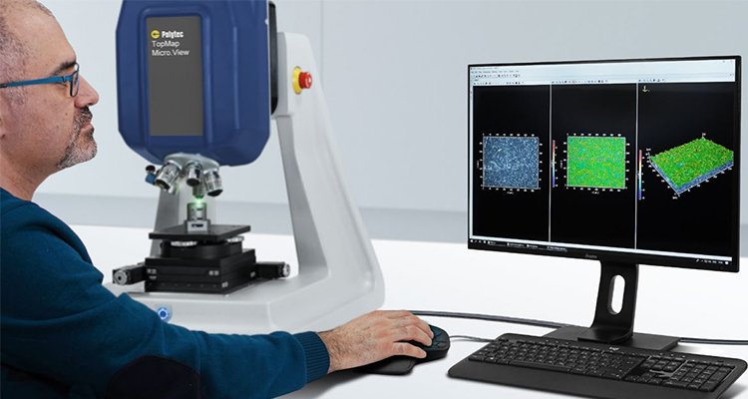
实际案例
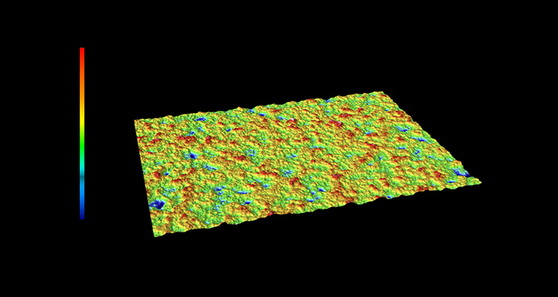
1，优于1nm分辨率，轻松测量硅片表面粗糙度测量，Ra=0.7nm

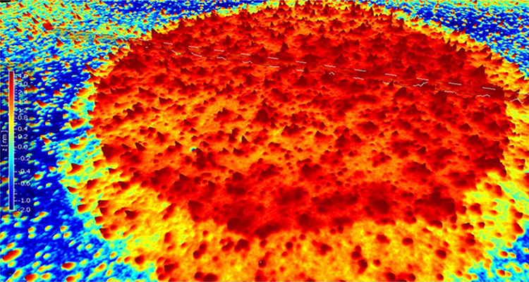
2，毫米级视野，实现5nm-有机油膜厚度扫描
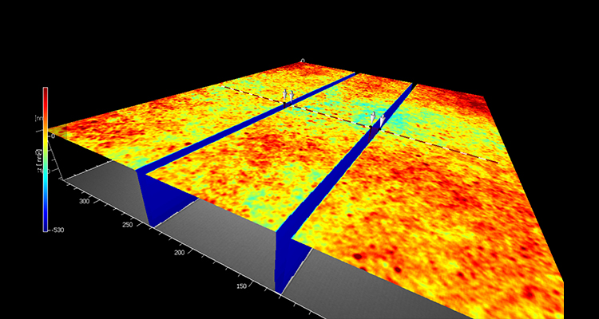
3，卓越的“高深宽比”测量能力，实现光刻图形凹槽深度和开口宽度测量。

